Итак, в отчет в 1 задании вставить:

Количество вершин:

-negmax

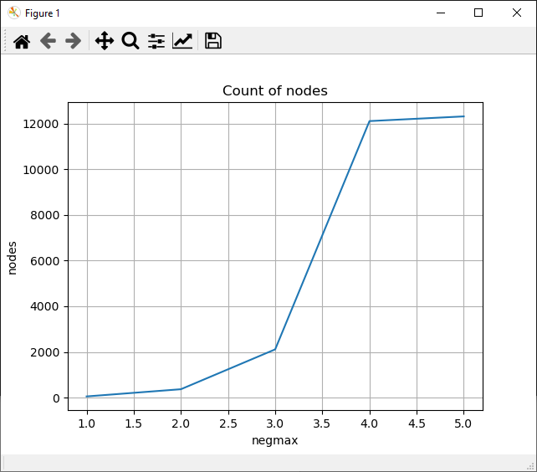

-minimax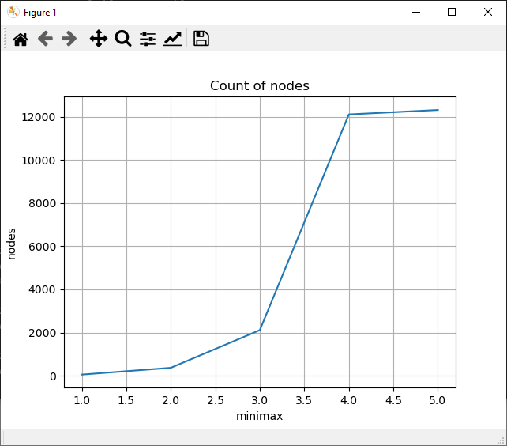

-alpha_beta

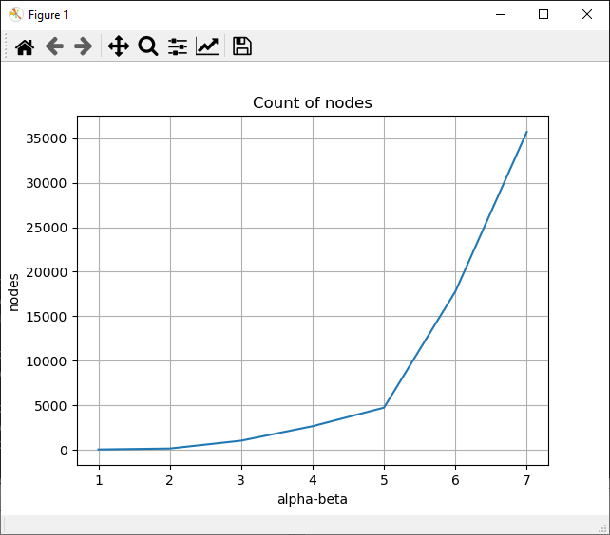

Время выполнения при максимальном количестве полуходов level = 4:

Negmax: 0.6656887000000001

Minimax: 0.8343388999999997

Alpha_beta: 0.14240340000000007

И метод test_play(